**KATA PENGANTAR**

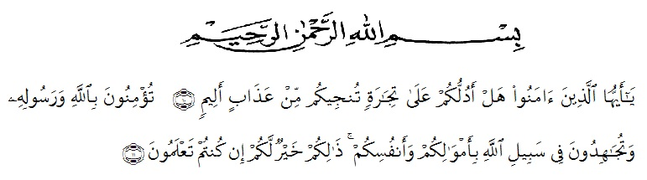

Artinya : “Hai orang-orang yang beriman, sukakah kamu aku tunjukkan suatu perniagaan yang dapat menyelamatkanmu dari azab yang pedih?(10) (Yaitu) kamu beriman kepada Allah dan Rasulnya dan berjihad di jalan Allah dengan harta dan jiwamu. Itulah yang lebih baik bagimu, jika kamu mengetahui (11) (As-Shaff Ayat 10-11).

Segala puji dan syukur penulis ucapkan kepada Allah Subhanahu wata’ala Yang Maha Esa, karena atas segala rahmat, karunia-Nya serta hidayahnya yang telah memberi pengetahuan, kekuatan dan kesabaran sehingga penulis dapat melaksanakan penelitian dan menyelesaikan penulisan Skripsi ini dengan judul**“Skrining Fitokimia Dan Uji Antibakteri Ekstrak Etanol Buah Ara (*Ficus racemosa* L.) Terhadap Bakteri *Staphylococcus aureus* dan *Escherichia coli”.***

Pada kesempatan ini penulis mengucapkan rasa terima kasih yang teristimewa, kepada kedua orang tua, Ayahanda Muhammad Hadi dan Ibunda tercinta Sri Nurazeki dengan segenap keikhlasan dan kasih sayangnya telah mengasuh, membesarkan, mendidik, berjuang, memberi doa dan perhatian setiap saat serta pengorbanan yang sangat besar kepada penulis dan terimakasih kepada adik-adik yang saya sayangi Mayang Sari, Mita Sarah, Syahwal Haikal dan KeyshaAizaa Setiana yang telah mendukungsaya sehingga dapat menyelesaikan penelitian dan penyusunan skripsi ini dan kepada seluruh keluarga yang turut memberikan semangat, doa, dan nasehat-nasehat demi keberhasilan penulis.

Penulis juga mengucapkan rasa terima kasih sebesar-besarnya kepada Bapak Dr. apt. M. Pandapotan Nasution, MPS selaku pembimbing I dan kepada Ibu Melati Yulia Kusumastuti,S.Farm., M.Scselaku pembimbing II dan Ibu apt. Debi Meilani, S.Si., M.Si selaku penguji yang telah banyak memberi masukan, saran dan bimbingan kepada penulis dengan penuh kesabaran dan tanggung jawab selama penelitian hingga penyelesaian bahan skripsi ini.

Pada kesempatan ini penulis juga mengucapkan terima kasih yang sebesar-besarnya kepada :

1. Bapak Rektor Universitas Muslim Nusantara Al Washliyah Medan, Bapak H. Dr. KRT. Hardi Mulyono K.Surbakti.
2. Ibu apt. Minda Sari Lubis, S.Farm., M.Si selaku Plt. Dekan Fakultas Farmasi Universitas Muslim Nusantara Al Washliyah Medan.
3. Ibu apt. Debi Meilani, S.Si., M.Si sebagai Wakil Dekan I dan Ibu Melati Yulia kusumastuti, S.Farm., M.Sc sebagai Wakil Dekan II.
4. Ibu apt. Rafita Yuniarti, S.Si., M.Si sebagai Kepala Laboratorium Terpadu Farmasi Universitas Muslim Nusantara Al Washliyah Medan beserta Laboran yang telah memberikan izin kepada penulis untuk menggunakan fasilitas laboratorium.
5. Ibu Dr. apt. Gabena Indrayani Dalimunthe, M.Si sebagai Kaprodi Farmasi UMN Al-Washliyah.
6. Bapak/Ibu staf pengajar Fakultas Farmasi Program Studi Sarjana Farmasi Universitas Muslim Nusantara Al Washliyah Medan yang telah mendidik dan membina penulis hingga dapat menyelesaikan pendidikan.
7. Semua rekan-rekan seperjuangan dan teman satu bimbingan saya yang tiada henti memberikan perhatian, mengingatkan, dukungan, motivasi dan doa kepada penulis.

Penulis menyadari bahwa skripsi ini masih banyak kekurangan dan masih sangat jauh dari kesempurnaan. Oleh karena itu, penulis megharapkan kritikan dan saran yang dapat dijadikan pedoman untuk perbaikan demi kesempurnaan di masa yang akan datang. Semoga Allah Subhanahu wata’ala selalu memberikan rahmat-Nya kepada kita semua, dan semoga skripsi ini bermanfaat bagi ilmu pengetahuan khususnya dibidang farmasi.Aamiin.

Medan, Juli 2020

Penulis

**Nova Hadinur Hakiki  
 NPM. 182114147**